**PRUEBA PARCIAL N°2**

**BDY1102 FORMA A**

|  |  |
| --- | --- |
| NOMBRE: | |
| SECCIÓN: | FECHA: |

**1.- DETALLE EVALUACIÓN**

|  |
| --- |
| **EXPERIENCIA DE APRENDIZAJE 2: Construyendo sentencias complejas de recuperación y manipulación de datos** |
| **COMPETENCIAS Y APRENDIZAJES EVALUADOS:**   * **Competencia de Especialidad: Programar consultas o rutinas para manipular información de una base de datos de acuerdo a los requerimientos de la organización.** * **Competencia de Empleabilidad Resolución de Problemas N1: Identificar y analizar un problema para generar alternativas de solución, aplicando los métodos aprendidos.** * **Unidad de Competencia de Especialidad:** Desarrolla operaciones sobre la base de datos que permitan la obtención, actualización, inserción y eliminación de información estableciendo una conexión con una base de datos para cumplir con los requerimientos de la organización. * **Aprendizajes Procedimentales:** Construir sentencias complejas de recuperación y manipulación de datos para solucionar los requerimientos de información planteados. |

**CONTEXTO DE NEGOCIO**

En las últimas 3 décadas, el servicio de arriendo de propiedades tales como departamentos y casas ha presentado un sostenido incremento en Chile.

Para satisfacer las necesidades de este rubro, en el año 2015 un grupo de inversionistas crea la empresa **BIG HOUSE Inmobiliaria** para entregar la mejor calidad de servicios, confianza y seguridad al cliente marcando la diferencia en el mercado de la región Metropolitana. Su propósito es proveer de un servicio de excelencia en arriendo de propiedades para todo tipo de empresa y persona particular con el objetivo de mantener una relación a largo plazo con sus clientes basadas en la confianza, la transparencia y la calidad respaldado por un equipo humano altamente calificado.

|  |
| --- |
| Resultado de imagen para logo propiedades  **BIG HOUSE**  **INMOBILIARIA** |

Para el área de arriendos, la empresa ha definido que cada propiedad es de responsabilidad de un empleado. Cada uno de ellos tiene como labor apoyar todo el proceso de arriendo entregando al cliente un servicio de excelencia. De acuerdo a las políticas internas en **BIG HOUSE** existen cuatro tipos de categorización de los clientes:

* Socio: cliente que requiere de los servicios de la empresa a gran escala de inversión y que además es parte del grupo de accionistas de la empresa.
* Vip: cliente que requiere de los servicios de la empresa a gran escala de inversión y en forma permanente.
* Nacional: cliente que requiere en forma esporádica los servicios de la empresa para alguna empresa o persona natural en chile. Es el intermediario entre **BIG HOUSE** y la empresa o persona natural chilena.
* Extranjero: cliente que requiere en forma esporádica los servicios de la empresa para alguna empresa o persona extrajera. Es el intermediario entre **BIG HOUSE** y la empresa o persona natural extrajera.

El cobro por concepto de arriendo es mensual y el valor lo establece la empresa de acuerdo tipo de propiedad. El cliente además debe o no pagar gastos comunes mensuales dependiendo de la propiedad. El cobro de los gastos comunes se realiza generalmente por los siguientes motivos:

* Cuidado y seguridad de la comunidad en la que se encuentra la propiedad.
* Servicios externos tales como internet, teléfono o cable, dependiendo del convenio existente en la comunidad.
* Limpieza y mantención de los espacios comunes de la comunidad si es que existen.

Los empleados que tiene a cargo el arriendo de cada propiedad son conocidos como encargados de arriendo. A ellos, además de su sueldo base, se les paga una comisión por cada propiedad arrendada. Esta comisión es un porcentaje de su sueldo base según la cantidad de días del arriendo.

**BIG HOUSE** se proyecta como una empresa líder en el rubro, con una amplia red de contactos, clientes y proveedores, reconocida como una empresa seria, profesional y con capacidad de reacción. Su visión de empresa tiene directa relación con sus valores corporativos y la excelencia en sus servicios, siendo proactivos y visionarios respecto de las necesidades e innovaciones que el mercado necesita.

Esta proyección implica además que **BIG HOUSE** debe contar con una plataforma que les permita efectuar una gestión eficiente y eficaz de sus procesos. Para ello, ha contratado los servicios de la empresa SIIT (en la que UD. trabaja), líder en soluciones integrales Informáticas y Tecnológicas, para que efectúe el rediseño de sus actuales aplicaciones y la construcción de nuevos procesos que automaticen la generación de información importante para la gestión de la empresa.

La primera etapa de este proyecto consistirá en la construcción de las sentencias SQL que serán la base para las consultas e informes que las nuevas aplicaciones van a considerar:

* Actualizar la consulta que entrega información de las propiedades que posee la empresa en arriendo ya que los usuarios han indicado que requieren saber información en detalle respecto de las propiedades que se encuentran disponibles.
* Generar un informe que permita visualizar los valores de pagos de gratificaciones de acuerdo a los años que el empleado lleva trabajando en la empresa.
* Construir un proceso que genere automáticamente genere información anual de las propiedades según la cantidad de veces que fueron arrendadas durante el año. Esta información va a permitir también poder actualizar el valor de arriendo por mes de esas propiedades.

**REQUERIMIENTOS A RESOLVER**

**CASO 1.-**

Bighouse es una empresa que se caracteriza por buscar constantemente alternativas que incentiven a su cartera de clientes a arrendar propiedades con la empresa. Esto ha llevado a Bighouse a posicionarse como una de las empresas líder en el mercado de arriendo de propiedades. Una de estas alternativas es contactar telefónicamente a los clientes registrados de Bighouse que cuentan con ciertos requisitos para ofrecer determinadas ofertas.

Esta información se solía realizar de forma manual por una de las secretarias de la empresa, sin embargo esto provocaba demoras en la información y posibles errores humanos. Es por ello que se le ha contratado a usted para automatizar el proceso y generar el informe de clientes a través de una consulta de base de datos. El informe considera:

* Todos los clientes que han arrendado una cantidad de propiedades menores al máximo de propiedades arrendadas en todo el tiempo de vida de la empresa.
* De los clientes se debe visualizar el rut, nombre y apellidos, renta, celular y cantidad de arriendos asociados con Bighouse.
* Para los clientes que no tengan un celular registrado debe visualizar el mensaje “SIN CELULAR”.
* Clientes con un renta declarada inferior a un millón trecientos mil pesos (1.300.000).
* La consulta debe considerar todos los periodos de arriendos en la empresa.

La información que se requiere es la que se muestra en el ejemplo, se debe presentar en el mismo formato y ordenada alfabéticamente por apellido paterno del empleado.

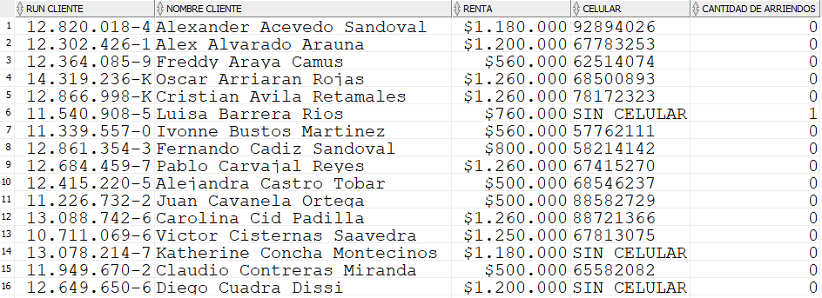

………………………………………………………………………………………………………………………………

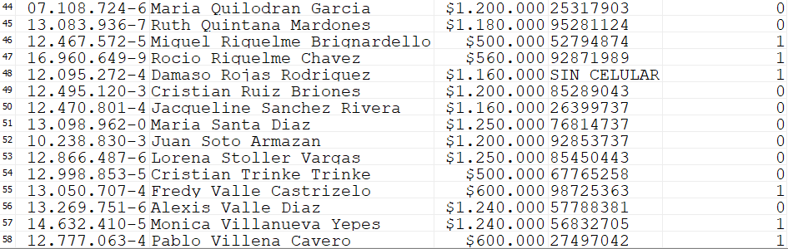

**CASO 2.-**

En el mes de enero de cada año, la Gerencia de BIG HOUSE define los precios de lista del arriendo mensual y gastos comunes que se cobrarán por cada propiedad. Los factores que se consideran para tomar la decisión de reajustar o rebajar estos valores son: tipo de propiedad, sector de la comunidad, cantidad de baños, cantidad de habitaciones, valores referenciales de las otras empresas del rubro y demanda por arriendo que ha tenido la propiedad.

Esta política, definida desde la creación de BIG HOUSE, es una de las razones por las cuales la empresa se proyecta como líder en el país y su objetivo asociado es beneficiar a los clientes con el cobro de precios justos que se ajusten a la realidad económica del país.

Desde esta perspectiva, la decisión de rebajar los valores por cobro de arriendo y gastos comunes está basada en las veces (cuántas) que la propiedad se ha arrendado. Para ello, el área de arriendos, todos los años, debe generar un informe detallado por cada propiedad. Así, en el mes de enero se realiza un catastro de toda esta información.

En la búsqueda de poder efectuar una gestión eficiente en todas las áreas de negocio de BIG HOUSE, es que se hace imprescindible que la generación de información de arriendo de propiedades y la rebaja de tarifas por arriendo y gastos comunes ya no se realice manualmente, sino que sea un proceso automático que garantice:

* La eficiente y eficaz de la información
* Contar con información oportuna y confiable
* Evitar la manipulación manual de los datos

Para construir este proceso debe considerar:

* El proceso se ejecutará el último hábil de diciembre. Por lo tanto, se deben considerar todos los arriendos de camiones efectuados durante toda su historia.

